Министерство образования и науки РФ

Федеральное автономное бюджетное образовательное учреждение высшего образования

«Омский государственный технический университет»

|  |  |
| --- | --- |
| Факультет (институт) | *Информационных технологий и компьютерных систем* |
|  |  |
| Кафедра | *Прикладная математика и фундаментальная информатика* |
|  |  |

**Лабораторная работа 2**

|  |  |
| --- | --- |
| по дисциплине | ***Алгоритмизация и программирование*** |
|  |  |
| на тему | Разработка программы «Вычисление значения функции в зависимости от интервала, в который попадает вводимый с клавиатуры аргумент.» |

Пояснительная записка

|  |  |  |  |  |  |  |  |  |  |  |
| --- | --- | --- | --- | --- | --- | --- | --- | --- | --- | --- |
|  |  |  | **Студента** | | Матвеев Дмитрий Андреевич | | | | | |
|  |  |  |  | | фамилия, имя, отчество полностью | | | | | |
|  |  |  | Курс | *1* |  | Группа | | ФИТ-**231** | | |
|  |  |  |  |  |  | |  |  | |  |
|  | | | **Направление (специальность)** | | | | | ***02.03.02*** | | |
|  | | | *Фундаментальная информатика и информационные технологии* | | | | | | | |
|  |  |  | код, наименование | | | | | | | |
|  |  |  | Руководитель | | ***ст. преподаватель*** | | | | | |
|  |  |  | ученая степень, звание | | | | | |
|  |  |  | ***Федотова И.В.*** | | | | | | | |
|  |  |  | фамилия, инициалы | | | | | | | |
|  |  |  | Выполнил | |  | | | | | |
|  |  |  | дата, подпись студента | | | | | |
|  |  |  |  | | | | | | | |
|  |  |  |  | | | | | |  | |

|  |  |  |  |  |  |
| --- | --- | --- | --- | --- | --- |
|  |  |  |  |  |  |

Омск 2023

Содержание

1. ЗАДАНИЕ 3

2. ОБЩАЯ СХЕМА АЛГОРИТМА 4

3. ТЕКСТ ПРОГРАММЫ НА C# 5

4. ПРИМЕР РАБОТЫ 6

5. СПИСОК ИСПОЛЬЗОВАННОЙ ЛИТЕРАТУРЫ 7

**1. ЗАДАНИЕ**

Разработать схему алгоритма, написать и отладить программу для вычисления значения функции в зависимости от интервала, в который попадает вводимый с клавиатуры аргумент:

Для x∈ [-1,1], где a = 2.5, b = -0.9

z = $\left\{\begin{aligned}ax^{2}+bx^{\frac{2}{3}} при x<0.1 \\ ax^{2} при x=0.1 \\ bx^{\frac{2}{3}} при x> 0.1\end{aligned}\right.$

Общая схема алгоритма представлена на рисунке 1.

**2. ОБЩАЯ СХЕМА АЛГОРИТМА**

Лабораторная работа объединяет следующие задачи:

* Ввод значения переменной с клавиатуры
* Вычисление значения функции в зависимости от интервала, в который попадает введенный аргумент
* Вывод значения функции

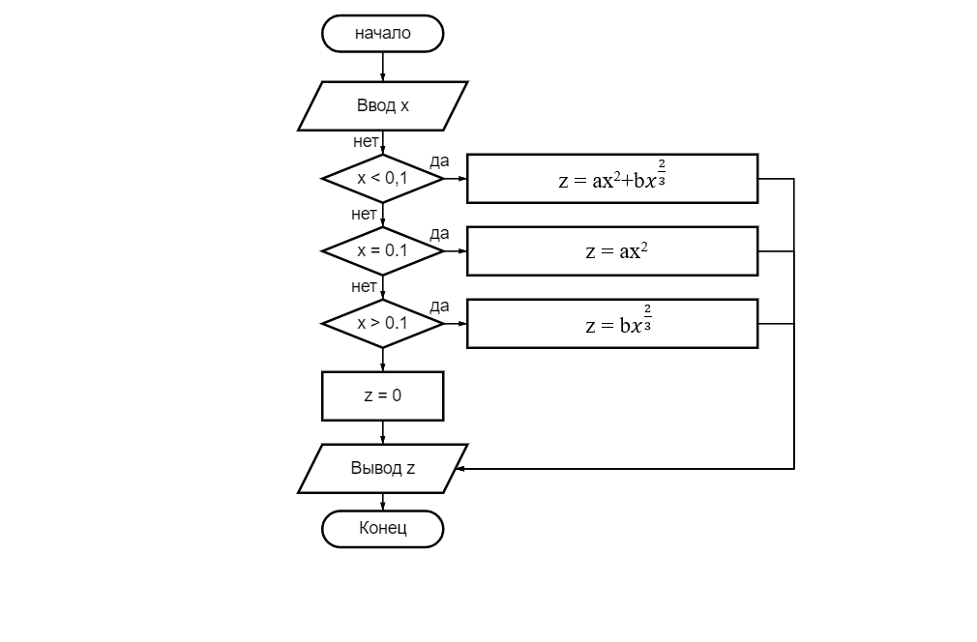

Рисунок 1 – Общая схема алгоритма

**3. ТЕКСТ ПРОГРАММЫ НА C#**

using System;

using System.Collections.Generic;

using System.Linq;

using System.Text;

using System.Threading.Tasks;

namespace ConsoleApp5

{

internal class Program

{

static void Main()

{

double a = 2.5; double b = -0.9;

Console.WriteLine("Введите x: ");

double x = Convert.ToDouble(Console.ReadLine());

double z = 0;

if (x < 0.1)

{

z = a * Math.Pow(x, 2) + b * Math.Pow(Math.Pow(x,2),1/3f);

}

if (x == 0.1)

{

z = a * Math.Pow(x, 2);

}

if (x > 0.1)

{

z = b * Math.Pow(x, (2/3f));

}

if (x < -1 || x > 1) z = 0;

Console.WriteLine("z = " + z);

Console.ReadKey();

}

}

}

**4. ПРИМЕР РАБОТЫ**

На рисунке 2 представлен алгоритм работы программы: Ввод переменной х и вывод переменной z, значение которой зависит от интервала, в который попадает x. Если x не попадает в интервал [-1,1], то z присваивается значение 0.

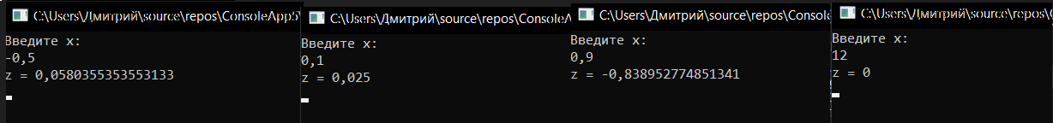

Рисунок 2 – Работа программы.

**5. СПИСОК ИСПОЛЬЗОВАННОЙ ЛИТЕРАТУРЫ**

1) Шафеева, О.П. Программирование на языке СИ. Методические указания к лабораторным работам – Омск: издательство ОмГТУ, 2008.